2020. gada 10. novembrī Noteikumi Nr. 669
Rīgā (prot. Nr. 70 11. §)

Grozījumi Ministru kabineta 2005. gada 8. marta noteikumos Nr. 175 "Recepšu veidlapu izgatavošanas un uzglabāšanas, kā arī recepšu izrakstīšanas un uzglabāšanas noteikumi"

Izdoti saskaņā ar
Ārstniecības likuma 60. pantu un
Narkotisko un psihotropo vielu un zāļu, kā arī
prekursoru likumīgās aprites likuma
36. panta pirmo daļu

1. Izdarīt Ministru kabineta 2005. gada 8. marta noteikumos Nr. 175 "Recepšu veidlapu izgatavošanas un uzglabāšanas, kā arī recepšu izrakstīšanas un uzglabāšanas noteikumi" (Latvijas Vēstnesis, 2005, 48. nr.; 2007, 104. nr.; 2008, 22., 87. nr.; 2011, 60. nr.; 2013, 208. nr.; 2016, 9., 233. nr.; 2017, 171. nr.; 2019, 96. nr.) šādus grozījumus:
1.1. aizstāt norādē, uz kāda likuma pamata noteikumi izdoti, vārdus "likuma "Par narkotisko un psihotropo vielu un zāļu likumīgās aprites kārtību"" ar vārdiem "Narkotisko un psihotropo vielu un zāļu, kā arī prekursoru likumīgās aprites likuma";
1.2. papildināt 2.2. apakšpunktu aiz vārda "kompensē" ar vārdiem "atbilstoši normatīvajiem aktiem par ambulatorajai ārstēšanai paredzēto zāļu un medicīnisko ierīču iegādes izdevumu kompensācijas kārtību (turpmāk – kompensācijas kārtība)";
1.3. aizstāt 29.1. apakšpunktā vārdus "atbilstoši normatīvajiem aktiem par ambulatorajai ārstēšanai paredzēto zāļu un medicīnisko ierīču iegādes izdevumu kompensācijas kārtību (turpmāk – kompensācijas kārtība)" ar vārdiem "atbilstoši noteiktajai kompensācijas kārtībai";
1.4. svītrot 29.6. apakšpunktu;
1.5. izteikt 34.³ 2. apakšpunktu šādā redakcijā:

"34.³ 2. minētās zāles drīkst izrakstīt ārstēšanas kursam, kura ilgums nepārsniedz šo noteikumu 7. pielikumā norādīto.";

1.6. izteikt 42. punktu šādā redakcijā:

"42. Uz receptēm aizliegts izrakstīt:
42.1. GHB (nātrija oksibutirāts/nātrija oksibāts un litija oksibutirāts) jebkurā zāļu formā;
42.2. šādus narkozes līdzekļus:
42.2.1. fentanila injekciju šķīdums;
42.2.2. dietilēteris;
42.2.3. etomidāta emulsija injekcijām;
42.2.4. izoflurāna inhalācijas tvaiki, šķidrums;
42.2.5. medicīniskais slāpekļa oksiduls, inhalācijas gāze;
42.2.6. propofola emulsija injekcijām;
42.2.7. sevoflurāna inhalācijas tvaiki, šķidrums;
42.2.8. tiopentāla pulveris injekcijas šķīduma pagatavošanai.";

1.7. izteikt 48. punktu šādā redakcijā:

"48. Īpašās receptes derīguma termiņš ir 90 dienas, izņemot recepti, uz kuras izrakstītas zāles, kas satur šo noteikumu 7. pielikuma 1. punktā minētās vielas, un kuras derīguma termiņš ir septiņas dienas. Parastās receptes derīguma termiņš ir trīs mēneši, izņemot šo noteikumu 36. punktā minēto vairākkārt izmantojamo recepti, kuras derīguma termiņu (kas nepārsniedz vienu gadu) nosaka ārsts.";

1.8. svītrot 49.9. apakšpunktu;
1.9. aizstāt 49.14. apakšpunktā vārdus "saskaņā ar normatīvajiem aktiem par ambulatorajai ārstēšanai paredzēto zāļu un medicīnisko ierīču iegādes izdevumu kompensācijas kārtību" ar vārdiem "atbilstoši noteiktajai kompensācijas kārtībai";
1.10. papildināt noteikumus ar 65. un 66. punktu šādā redakcijā:

"65. Īpašo recepšu veidlapas, kas iespiestas līdz 2020. gada 12. novembrim, dienests izplata līdz 2022. gada 1. novembrim.

66. Uz īpašo recepšu veidlapām, kas iespiestas līdz 2020. gada 12. novembrim, zāles un medicīniskās ierīces drīkst izrakstīt, nenorādot receptē informāciju par apdrošināšanas sabiedrību.";

1.11. izteikt 2. pielikumu šādā redakcijā:

"2. pielikums
Ministru kabineta
2005. gada 8. marta
noteikumiem Nr. 175

Īpašās receptes veidlapas paraugs

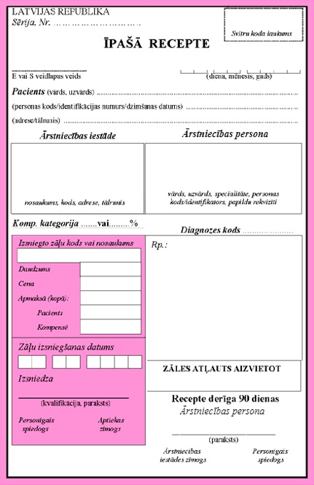";

1.12. svītrot 3. pielikuma 20. punktu;
1.13. izteikt 7. pielikumu šādā redakcijā:

"7. pielikums
Ministru kabineta
2005. gada 8. marta
noteikumiem Nr. 175

Aktīvās vielas ar augstu farmakovigilances risku

Nr.  p. k. | Aktīvā viela | Receptē norādāmais  ārstēšanas kursa ilgums
1. | Aktīvās vielas ne vairāk kā vienu mēnesi ilgam ārstēšanās kursam
1.1. | Izotretinoīns | 28 dienas
1.2. | Talidomīds | 28 dienas
1.3. | Lenalidomīds | 28 dienas
1.4. | Pomalidomīds | 28 dienas
1.5. | Acitretīns | 28 dienas
2. | Valproātam radniecīgas vielas | 90 dienas"

2. Šo noteikumu 1.2., 1.3., 1.4., 1.8., 1.9., 1.10., 1.11. un 1.12. apakšpunkts stājas spēkā 2020. gada 12. novembrī.

Ministru prezidents A. K. Kariņš

Veselības ministre I. Viņķele

